Авт.ост. «ул.Труда»
 |  |  | Тр.ост. «ул.Труда,25»
Тр.ост. «ул.Труда» |  |  | С  Авт.ост. «ул.Труда,25» | 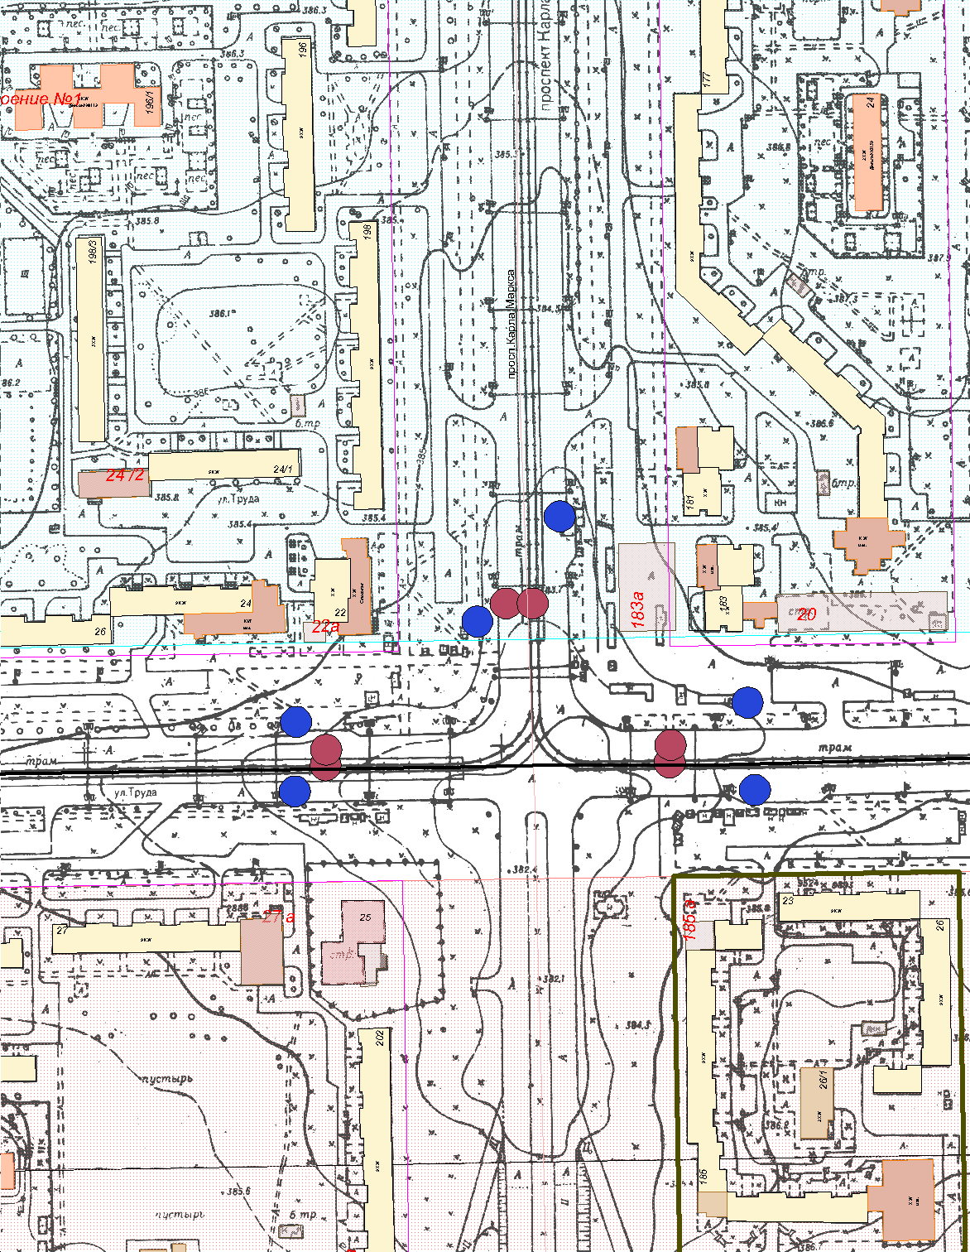  ост. «Героя Соц.Труда Владислава Романова»
 |  |  | Масштаб: 1:3000
 |  |  | 35569
 |  |  | Должность |  | Фамилия | Подпись | Дата | Орджоникидзевский район
 |  |  | Нач. УАиГ |  | Васильев
 |  |  | Глав.спец. |  | Бабакова |  |  | Переименование существующих тамвайных и автобусных остановок общественного транспорта с северной и южной стороны трамвайной магистрали по ул.Труда в Орджоникидзевском районе с остановки "ул.Труда,23" на ост "Героя Социалистического Труда Владислава Романова" | Год
 |  |  |  |  |  |  |  |  | 2026
 |  |  |  |  |  |  |  |  | г. Магнитогорск Управление Архитектуры и Градостроительства администрации города
 |  |  |  |  |  |  |  | Схема расположения остановок

